Příloha č. 2 – Technická specifikace prodejního stánku

Jedná se o prodejní srubový stánek o síle stěny min. 28 mm.
- Rozměry, viz příloha č.1 ZD – studie prodejního stánku (rozměry s odchylkou +- 5%)
- Konstrukci bude tvořit masivní základový rám ošetřen impregnací proti hnilobě a škůdcům, stánek bude položen na žulovou dlažbu
- Podlaha bude provedena z palubek o tl. min. 19 mm
- Stěny budou z palubek spojených jednoduchou perem a drážkou
- Rohové spoje provedeny křížovým (srubovým) spojem s dvojitým zámkem
- Střecha tvořena palubkami tl. 19 mm, hoblovanými, sedlová
- Okenice okna 2 x bude po vyklopení tvořit prodejní pult
- Oplechování z povrchově upraveného plechu s PUR úpravou – černé barvy
- Dveře dřevěné, palubkové, včetně zámku a kování
- Zadavatel umožňuje umístění dveří oproti studie v zadní stěně stánku
- Střešní krytina modifikované s hydroizolační asfaltových pásů s minerálním posypem, černé nebo antracitové barvy
- Dřevěné prvky budou opatřeny matnou lazurou v tmavším odstínu (např. ořech), přesný odstín bude dopřesněn investorem po vybrání dodavatele

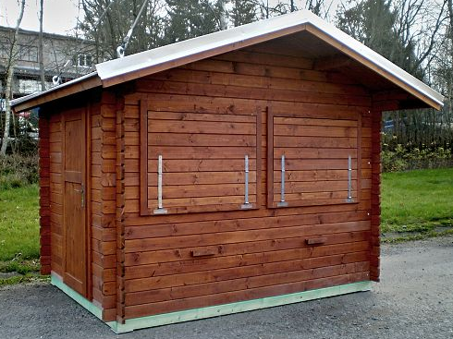
Ilustrační vzhled stánku

